饿锰硅合金变温度热电性能测量

工程物理系 工物22 方侨光 2002012041

【实验目的】

温差电是研究温差和电之间关系的科学。本实验着重研究温差电三大效应之一的塞贝克效应，通过对MnSi_{1.73}样品的塞贝克系数的测量，认识温差电现象，了解和掌握物理实验中常用的控温和变温度测量技术，学会温差电半导体输运性质的定量测量方法。

【实验原理】

1、温差电三大效应
塞贝克效应：两种不同金属构成闭合回路，当两个接头存在温差时，回路中将产生电流。
珀尔帖效应：法国科学家珀尔帖于1834年发现，它是塞贝克效应的逆效应——两种不同的金属构成闭合回路，当回路中存在直流电流时，两个接头之间将产生温差。
汤姆逊效应：1845年汤姆逊发现，电流通过存在温度梯度的半导体时，会产生除焦耳热外的附加热量,此即第三个热电效应——汤姆逊效应。

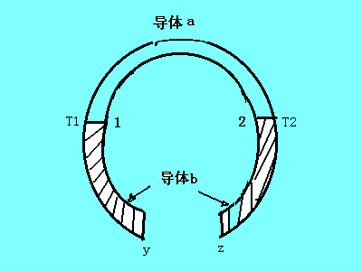2、塞贝克系数及其测量
塞贝克效应是热能转化为电能的现象。如右图所示对于两种不同的导体a和b串连组成的回路，如果接头1和2维持不同的温度T1和T2（T1>T2），则在导体b的断开处y和z之间将产生一个电势差，其数值为
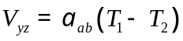
只要接头之间的温差不是很大，这个关系就是线性的，即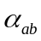为常数。该常数定义为两种导体的相对塞贝克系数。通常由于这个常数非常小所以一般使用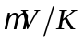作为单位。塞贝克系数的正负是这样定义的：若电流在接头1（热接头）处由导体a流向导体b，其塞贝克系数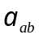就为正，反之就为负。显然塞贝克系数的数值和正负将取决于所选取材料a和b的温差电特性，与温度梯度的方向和大小无关。
根据塞贝克系数的定义，被测材料的的塞贝克系数可以表示为
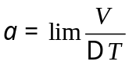
可见塞贝克系数的测量涉及到温差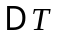的测量和该温差产生的塞贝克电压V的测量。对于绝大多数的半导体温差电材料，温差通常可以选择在5～10K的范围内，这样能够基本满足尽可能小的要求，同时又能得到一个足够大，易于被检测出的塞贝克电压。对于室温以上的温区通常采用镍铬镍硅热电偶测量温度。需要指出的是，在本实验中，热电偶将不和样品直接接触。这种接触方法的优点在于更换样品十分方便，但所测得的温差一般大于两端的实际温差。测量塞贝克系数的时候，被测样品和热电偶之间经常会产生随机热电势从而引入较大的测量误差。利用温差与塞贝克电压建立线性关系，然后求线性关系的斜率的方法可以大大消除这种误差。

3、实验仪器
实验装置主要由保温电加热炉、高精度数字电压表、温度控制与显示系统、小型真空系统等几部分构成。

【实验结果】

1、原始数据
从室温到400摄氏度之间均匀选取8个实验点，每个实验点使冷端与热端温差从-5K到5K变化，均匀取11个点记录下电势差。得到以下八组数据：
实验点1：40℃左右
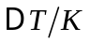 | 5 | 4 | 3 | 2 | 1 | 0 | -1 | -2 | -3 | -4 | -5
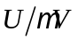 | 109.5 | 88.7 | 72.0 | 53.4 | 36.7 | 21.2 | 3.7 | -15.0 | -33.4 | -49.4 | -64.6
实验点2：80℃左右
 | 5 | 4 | 3 | 2 | 1 | 0 | -1 | -2 | -3 | -4 | -5
 | 128.5 | 88.6 | 37.6 | -0.3 | -45.3 | -87.8 | -130.9 | -178.7 | -219.7 | -267.2 | -316.6
实验点3：130℃左右
 | 5 | 4 | 3 | 2 | 1 | 0 | -1 | -2 | -3 | -4 | -5
 | 10.2 | -28.8 | -68.8 | -107.4 | -137.4 | -168.8 | -205.8 | -240.3 | -265.7 | -292.5 | -319.7
实验点4：170℃左右
 | 5 | 4 | 3 | 2 | 1 | 0 | -1 | -2 | -3 | -4 | -5
 | 35.0 | -2.9 | -41.6 | -68.3 | -85.2 | -139.6 | -147.4 | -159.9 | -174.3 | -195.9 | -226.4
实验点5：220℃左右
 | 5 | 4 | 3 | 2 | 1 | 0 | -1 | -2 | -3 | -4 | -5
 | 30.0 | 8.4 | -23.2 | -51.7 | -92.6 | -113.0 | -153.3 | -181.1 | -212.4 | -254.1 | -277.1
实验点6：270℃左右
 | 5 | 4 | 3 | 2 | 1 | 0 | -1 | -2 | -3 | -4 | -5
 | -19.9 | -56.3 | -79.3 | -107.3 | -136.7 | -161.0 | -185.7 | -203.7 | -233.1 | -268.1 | -299.4
实验点7：320℃左右
 | 5 | 4 | 3 | 2 | 1 | 0 | -1 | -2 | -3 | -4 | -5
 | -51.5 | -72.3 | -91.8 | -125.2 | -146.0 | -166.9 | -195.5 | -219.0 | -232.5 | -267.1 | -291.3
实验点8：370℃左右
 | 5 | 4 | 3 | 2 | 1 | 0 | -1 | -2 | -3 | -4 | -5
 | -71.9 | -91.2 | -122.2 | -146.4 | -168.5 | -203.1 | -249.2 | -292.2 | -316.6 | -357.6 | -380.2

2、数据处理
对以上八组数据分别进行拟合，它们的斜率，也即和相关系数r如下表所示：
 | 1 | 2 | 3 | 4 | 5 | 6 | 7 | 8
 | 17.35 | 44.21 | 32.99 | 24.75 | 31.57 | 26.80 | 23.98 | 32.39
r | 0.9997 | 0.9998 | 0.9979 | 0.9857 | 0.9989 | 0.9985 | 0.9988 | 0.9956
拟合曲线如下页图所示：
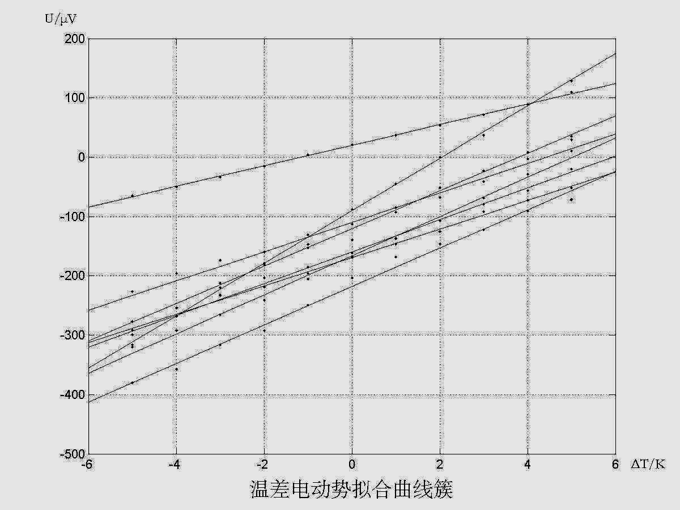

3、结论
与U在变化范围不大（±5K）的情况下表现出了良好的线性，随着的增大，U亦逐渐增大。
但是在不同的温度区间内，值不一样，或者更确切地说依赖于温度。

